**Взрослым о детских книгах – книги юбиляры**

18 февраля состоялась городская флешмоб-акция «PRO – движение книг»,посвященная книгам юбилярам.

190лет – «сказка о цареСалтане…»А.С.Пушкин;

180лет – «Мороз Иванович»,В.Ф.Одоевский;

85 лет- «Игрушки» ,Л.А.Барто;

70 лет – «Чипполино» , Дж.Родари;

325 лет – «Золушка»,Ш.Перро.

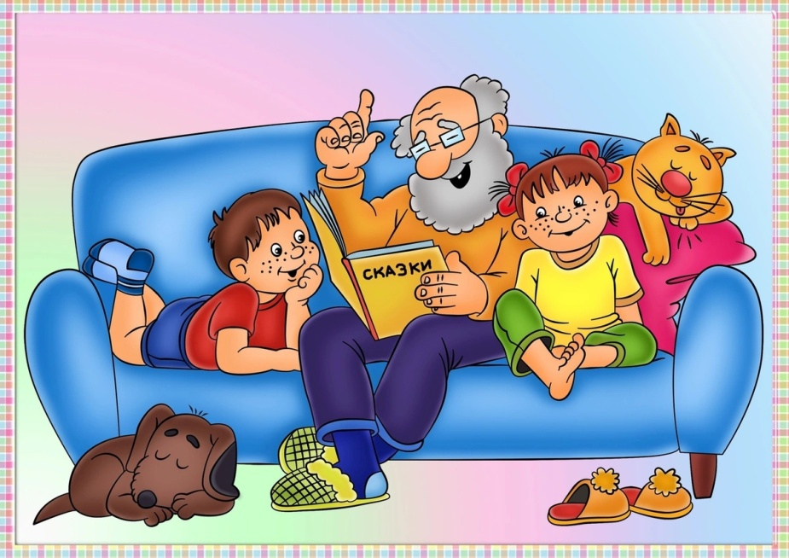

Цель флешмоб-акции привлечение внимания к культуре чтения детской художественной литературы. Значение книги в жизни человека очень велико. Художественная литература сопровождает человека с первых лет его жизни: сначала, когда ребёнок в утробе матери, она читает ему стихи и сказки. Потом родители читают своим детям, ребёнок, подрастая начинает учить буквы и слоги и опять читает. В школе ученик читает букварь, азбуку, внеклассное чтение, летнее чтение. Во взрослой жизни мы можем читать то, что выберем сами. Именно в дошкольном детстве закладывается фундамент, на который будет опираться всё последующее знакомство с огромным литературным наследием. Книга вводит ребёнка в мир человеческих чувств, радостей и страданий, отношений, побуждений, мыслей, поступков, характеров. Она учит вглядываться в человека, видеть и понимать его, воспитывать человечность в самом себе. Книга раскрывает человеческие и духовные ценности, служит могучим, действенным средством умственного, нравственного и эстетического воспитания детей, оказывает огромное влияние на развитие и обогащение речи ребенка. В поэтических образах художественная литература открывает и объясняет ребенку жизнь общества и природы, мир человеческих чувств и взаимоотношений. Она обогащает эмоции, воспитывает воображение и дает ребенку прекрасные образцы русского литературного языка.

Любовь к книге не «приходит» к ребенку сама по себе. Необходима активная помощь взрослых: воспитателей и родителей. Книга не дает готовых рецептов, как научит ребенка любить литературу, потому что научить сложному искусству чтения и понимания очень трудно. Ребенок должен ярко, эмоционально откликаться на прочитанное, видеть изображенные события, переживать их. Только любящий книгу ребенок обладает бесценным даром легко «входить» в содержание услышанного или прочитанного. Малыш рисует в воображении любые сюжеты, плачет и смеется, представляет (видит, слышит, обоняет и осязает) прочитанное так ярко, что чувствует себя участником событий. Прочитанная в детстве книга оставляет более сильный след, чем книга, прочитанная в зрелом возрасте. **Задача взрослого** – открыть ребенку всё то необыкновенное, что несет в себе книга, то наслаждение, которое доставляет погружение в чтение. Взрослый, чтобы привлечь к книге ребенка, прежде всего должен сам любить литературу, наслаждаться ею как искусством, понимать сложность, уметь передавать свои чувства и переживания детям.

Для участия в акции «PRO – движение книг» мы выбрали сказку французского писателя Шарля Перро «Золушка»,этой сказке исполняется 325 лет. Почему именно эта сказка ? Просто потому что пройдя длинный путь от создания сказки до наших дней , эта сказка до сих пор любима и детьми и взрослыми.

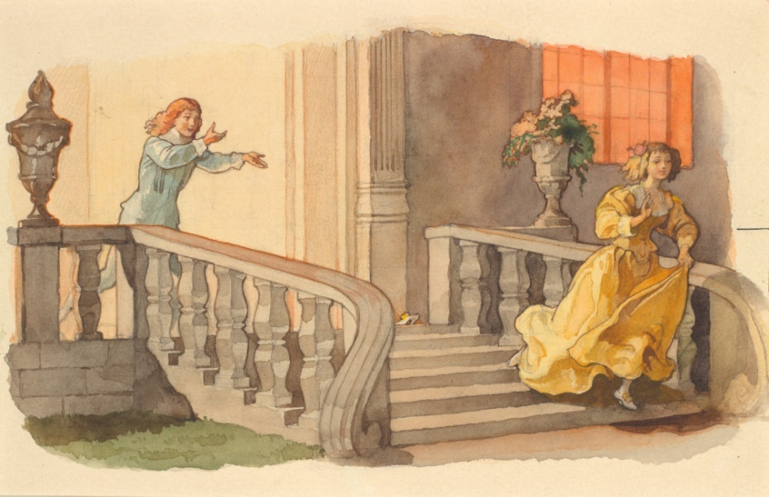

Великий сказочник Шарль Перро жил во времена правления Людовика XIV, получившего прозвище «король-солнце», когда носили завитые парики и совершали свои подвиги мушкетеры. Он не думал, что когда-то весь мир узнает его имя, что когда-нибудь из-под его пера «родится» прекрасная Золушка, находчивый Мальчик-с-пальчик и Кот в сапогах. Эти сказочные герои живут уже более трех столетий, трудно сосчитать, сколько поколений детишек выросло на них, сколько снято мультфильмов и художественных лент по этим произведениям.

Сказку « Золушка» можно читать и перечитывать много раз. Секрет ее популярности в привлекательности главной героини, яркости картин, в красивом чуде, во множестве волшебных превращений которым наполнена сказка, а также в справедливой счастливой концовке.

Чему учит сказка Шарля Перро Золушка? Нужно быть доброй, отзывчивой и трудолюбивой, иметь терпение и уметь прощать, быть искренней, приветливой и верить в чудо. Главная идея сказки – награду получает тот, кто своим поведением ее заслуживает.

Мораль сказки Золушка,

Тот, кто заслуживает, обязательно от судьбы получает подарки. А кто очень старается – может получить в награду и прекрасного принца. И пусть мораль любимой сказки станет для маленьких читательниц мотивацией к самоусовершенствованию.

Пословицы, поговорки и выражения сказки

Делай добро, добро и будет.

Судьба поступает по справедливости, нужно только уметь ждать.

Литературный флешмоб это прекрасная возможность  привлечь внимание взрослых к детской литературе и формированию у детей интереса и любви  к чтению книг .

Уважаемые мамы и папы читайте детям сказки , рассказы , стихи .Психологи утверждают , что до 10 лет нужно читать детям книги в слух !

Читайте и помните , что это еще одна возможность быть ближе к своим детям !

Воспитатель:

Кощеева Л.И. (ДСОВ №117)